Tình trạng bi đát của con sông lớn nhất thế giới

(Dân trí) - Mực nước sông Amazon trong thời gian qua đã giảm xuống mức thấp kỷ lục, gây ảnh hưởng nghiêm trọng tới đời sống của người dân và hệ sinh thái khu vực.

Trong số các dòng sông, thì sông Amazon có lẽ là con sông nổi tiếng nhất thế giới. Đây là con sông dài nhất, có lưu vực rộng nhất, và lưu lượng nước lớn nhất thế giới.

Dẫu vậy, trong bối cảnh nắng nóng, hạn hán đang hoành hành ở Brazil nói riêng và khu vực Nam Mỹ nói chung, con sông này đang rơi vào tình trạng báo động.

Tình trạng báo động của sông Amazon

Theo báo cáo từ CNN, mực nước sông Amazon trong thời gian qua đã giảm xuống mức thấp kỷ lục. Điều này kéo theo đời sống của người dân ven sông bị đảo lộn, nhiều tàu thuyền mắc cạn, nhiều loài cá đứng trước nguy cơ tuyệt chủng.

Cơ quan địa chất của Brazil cảnh báo, Rio Negro, một trong những nhánh lớn nhất của sông Amazon, đang có mực nước giảm xuống trung bình khoảng 18 cm mỗi ngày.

Nhìn trên ảnh vệ tinh, dòng nước đen đặc trưng của con sông vốn chảy qua các kênh rạch chằng chịt, nhưng nay cho thấy đã bị thu hẹp đáng kể với nhiều mảng lòng sông lộ ra.

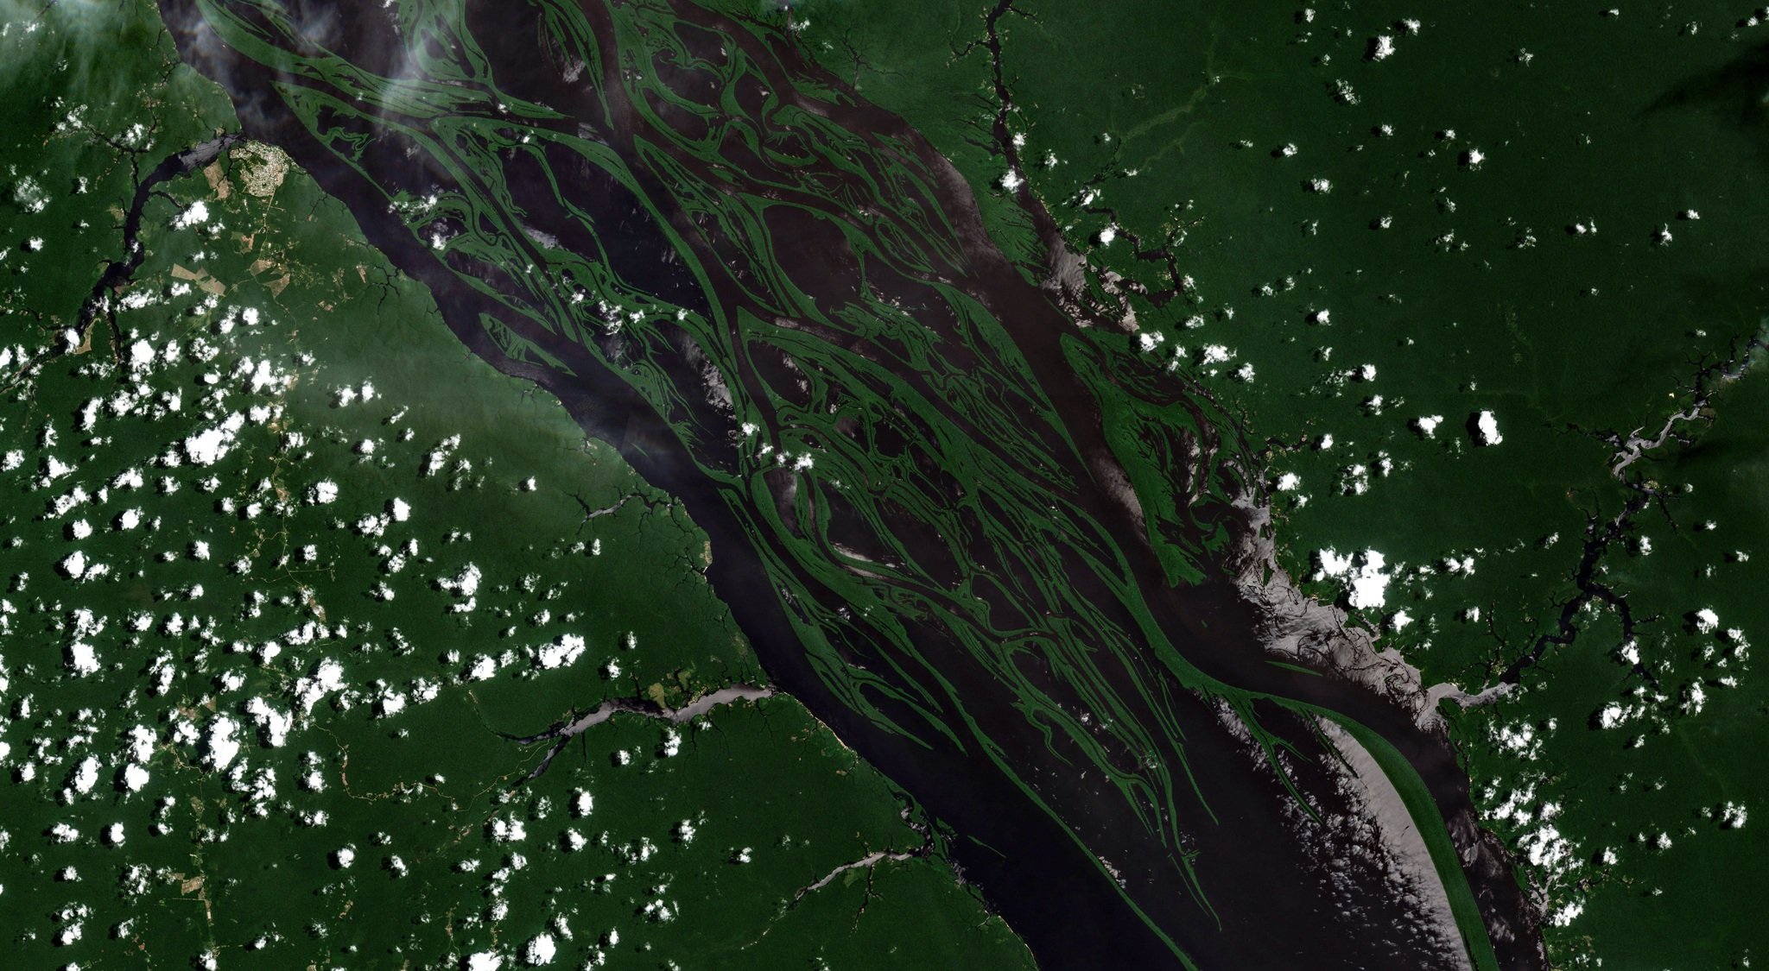

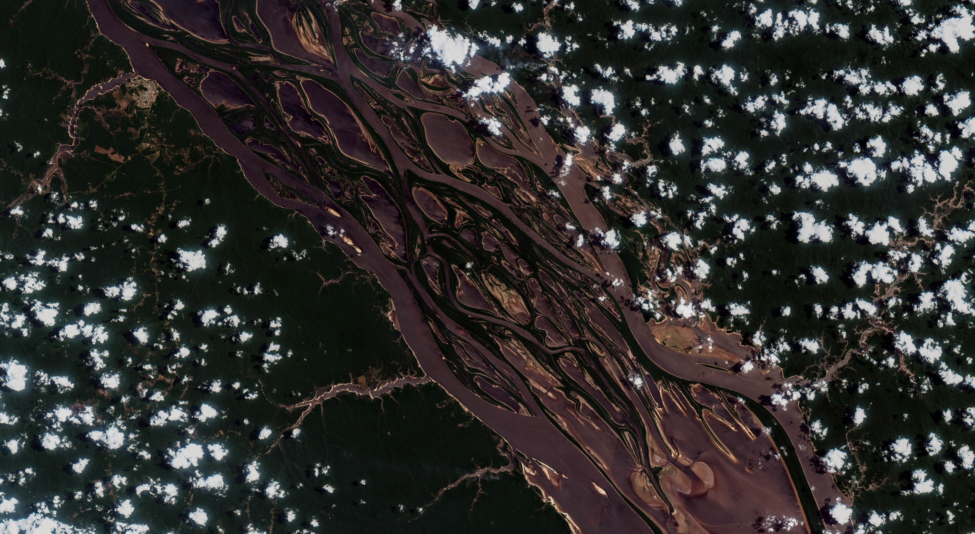

Hình ảnh chụp từ vệ tinh Sentinel-2 của Rio Negro, một trong những nhánh lớn nhất của sông Amazon, vào ngày 16/9 và 12/9/2021 (Ảnh: Copernicus).

Lincoln Alves, nhà khoa học tại Viện nghiên cứu không gian quốc gia Brazil, cho biết Rio Negro đang chứng kiến "sự suy giảm nghiêm trọng" khi nhiệt độ tăng cao và khu vực này đang phải vật lộn với tình trạng thiếu mưa.

Tình trạng tương tự cũng được ghi nhận ở sông Solimões tại nơi nó hòa vào nhánh Rio Negro để tạo thành sông Amazon.

Theo các nguồn tin địa phương, vào tháng này, mực nước sông Solimões đã xuống mức thấp nhất từng được ghi nhận trong năm tại Tabatinga, một thành phố của Brazil nằm trên biên giới với Colombia và Peru.

Hình ảnh ghi lại cho thấy tàu thuyền bị mắc cạn và những bãi cát rộng lớn đã hiện rõ ở nơi trước đây từng có nước chảy qua.

Các chuyên gia cho biết với tình trạng lượng nước giảm mạnh như hiện tại, nhánh Negro có thể sẽ phá vỡ kỷ lục về mực nước thấp nhất được ghi nhận ở khu vực này trong 122 năm.

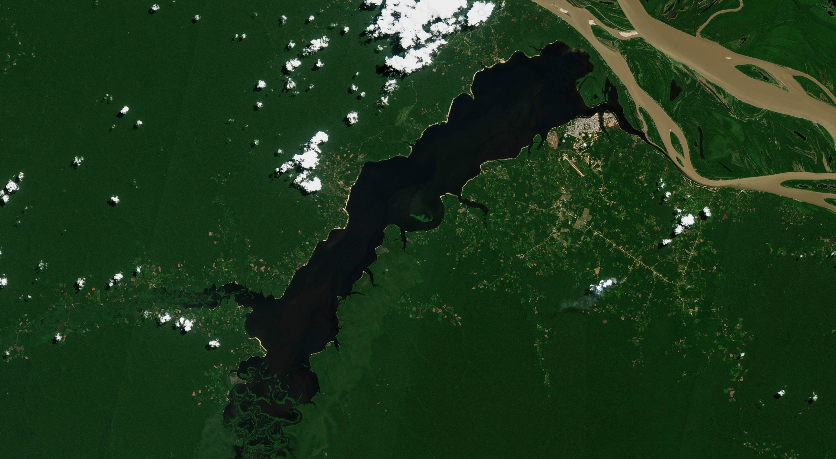

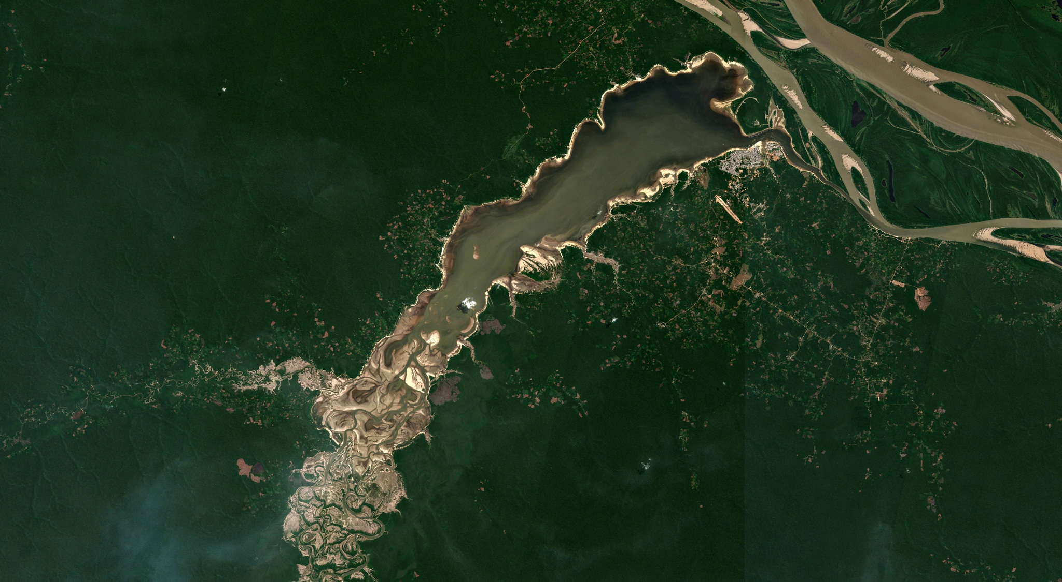

Hình ảnh chụp từ vệ tinh ghi nhận tình trạng hạn hán của hồ Tefé (Ảnh: Copernicus).

Ở phía Bắc, hồ Tefé (một nhánh khác của sông Amazon) thuộc bang Amazonas, cũng bị cạn kiệt nghiêm trọng. Các ảnh chụp vào tháng trước cho thấy mực nước hồ đã giảm đáng kể so với cùng kỳ năm ngoái, và tới nay vẫn tiếp tục giảm.

Theo CNN, điều này góp phần gây ra tình trạng thiếu nước sinh hoạt nghiêm trọng của người dân địa phương, đồng thời và tác động mạnh đến hệ sinh thái của khu vực.

Adriana Cuartas, một nhà nghiên cứu tại tổ chức Cemaden cho biết: "Mực nước ở những nhánh của sông Amazon thường xuống thấp nhất vào cuối tháng 10. Nhưng năm nay, mực nước xuống sớm hơn, và sẽ còn tiếp tục giảm".

Trong khi đó, theo ông André Guimarães, Giám đốc điều hành của Viện nghiên cứu môi trường Amazon, hậu quả sẽ rất nghiêm trọng đối với người dân địa phương vốn phụ thuộc vào các con sông để lấy thực phẩm, thuốc men, sinh kế và giao thông.

"Chúng ta đang phải gánh chịu một tình huống chưa từng xảy ra trước đây", ông nói thêm. "Lượng nước sông bị sụt giảm là rất lớn".

Nước sông mất đi, hệ sinh thái bị phá hủy

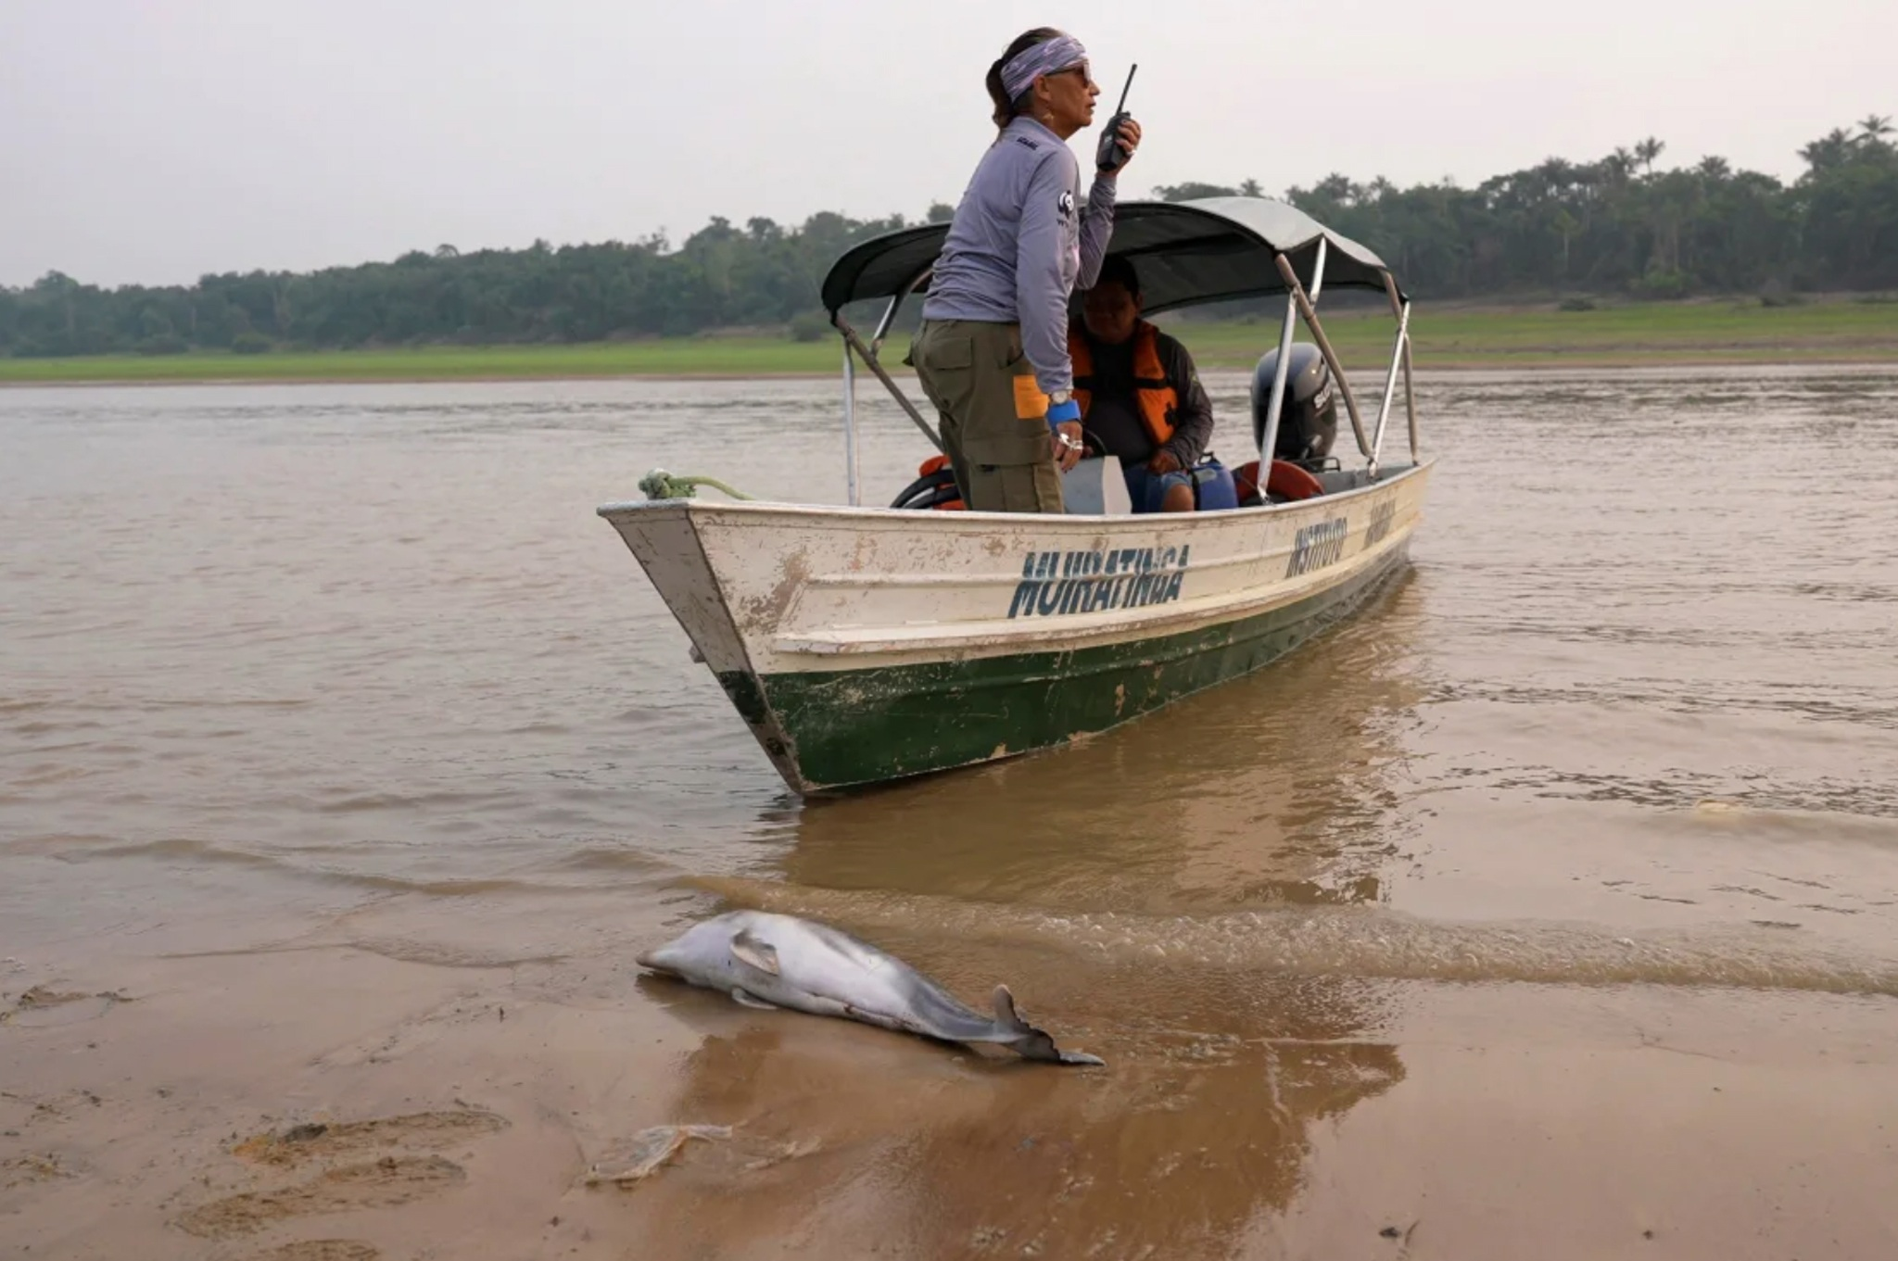

Năm 2023, ước tính có hơn 200 con cá heo được phát hiện đã chết ở hồ Tefé sau đợt hạn hán lịch sử khiến nhiệt độ tăng cao. Các chuyên gia lo ngại rằng tình trạng này sẽ lặp lại trong năm nay, khi mà đợt hạn hán khủng khiếp vẫn chưa có dấu hiệu thuyên giảm.

"Vào tuần trước, trung bình mỗi ngày chúng tôi phát hiện một con (cá heo) bị chết", Miriam Marmontel, người đứng đầu dự án cá heo tại Viện Phát triển Bền vững Mamiráua, cho biết.

Các nhà nghiên cứu tin rằng khi diện tích hồ bị thu hẹp, sẽ có ít không gian hơn cho cá heo, khiến chúng có nguy cơ va chạm với thuyền và phà cao hơn.

Không chỉ cá heo, mà nhiều loài cá khác cũng đang chết hàng loạt do mất môi trường sống. Điều này ảnh hưởng trực tiếp tới sinh kế của người dân, làm giảm nguồn cung cấp thực phẩm chính của khu vực.

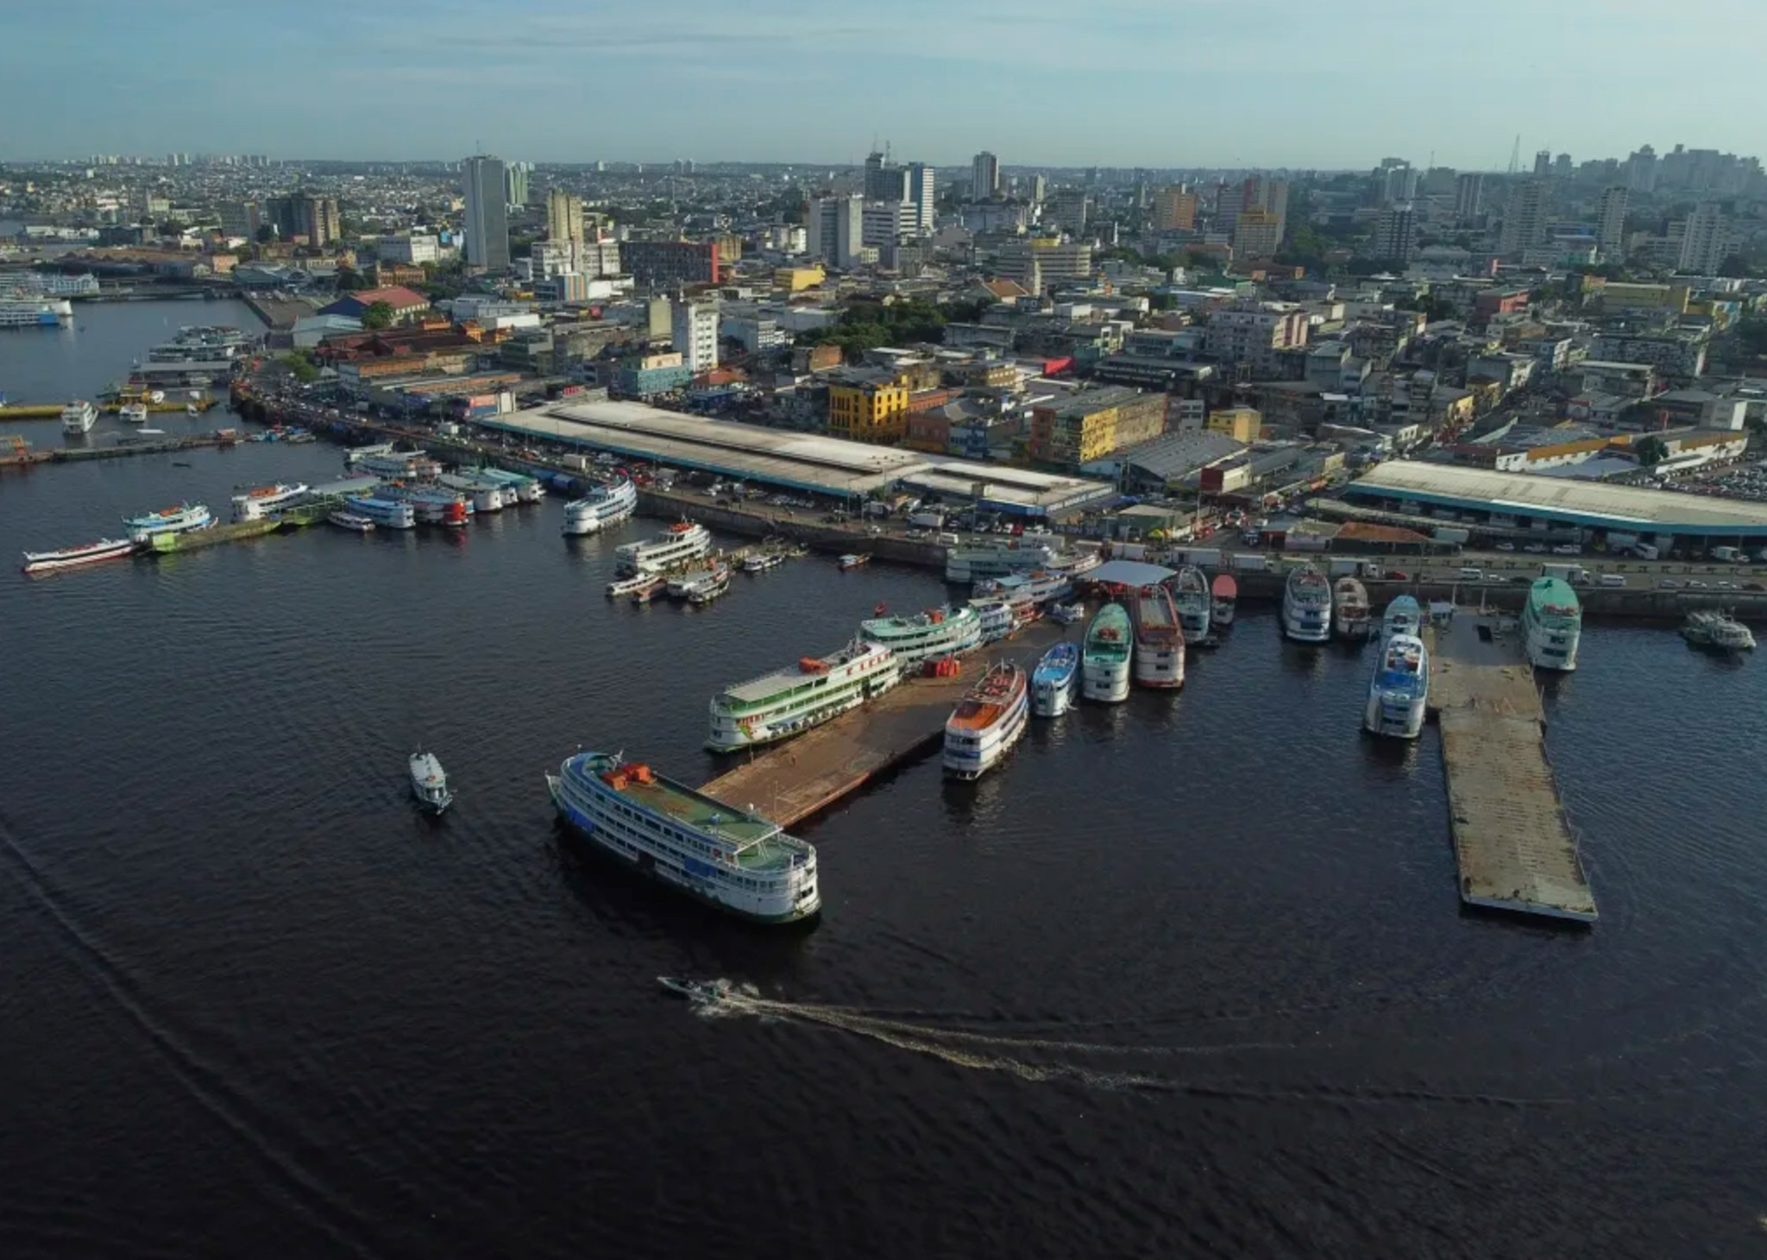

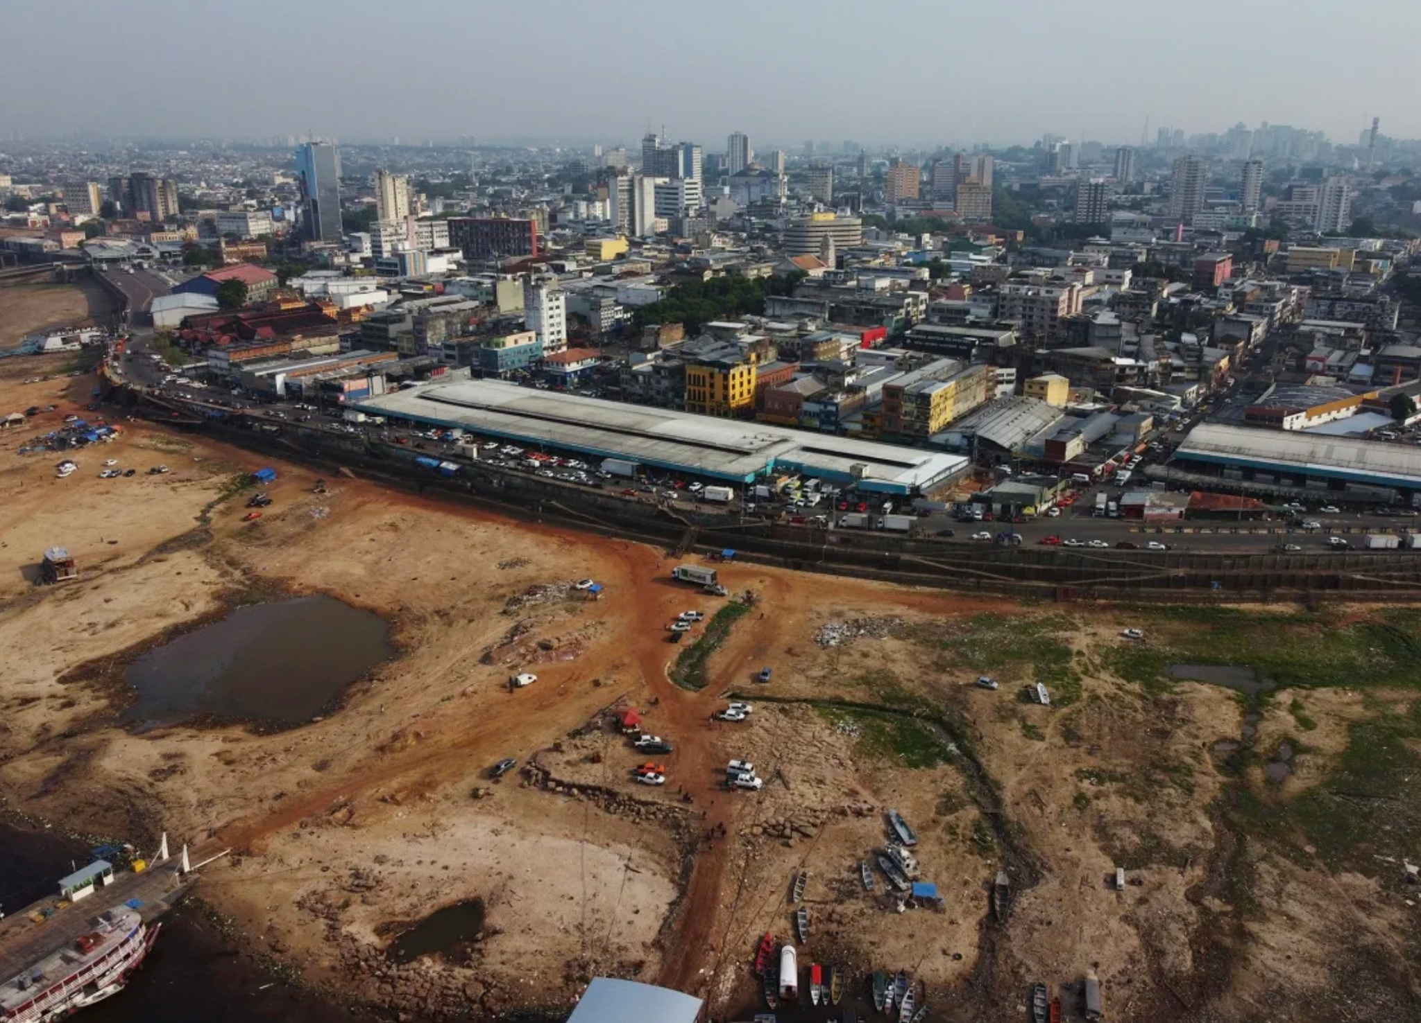

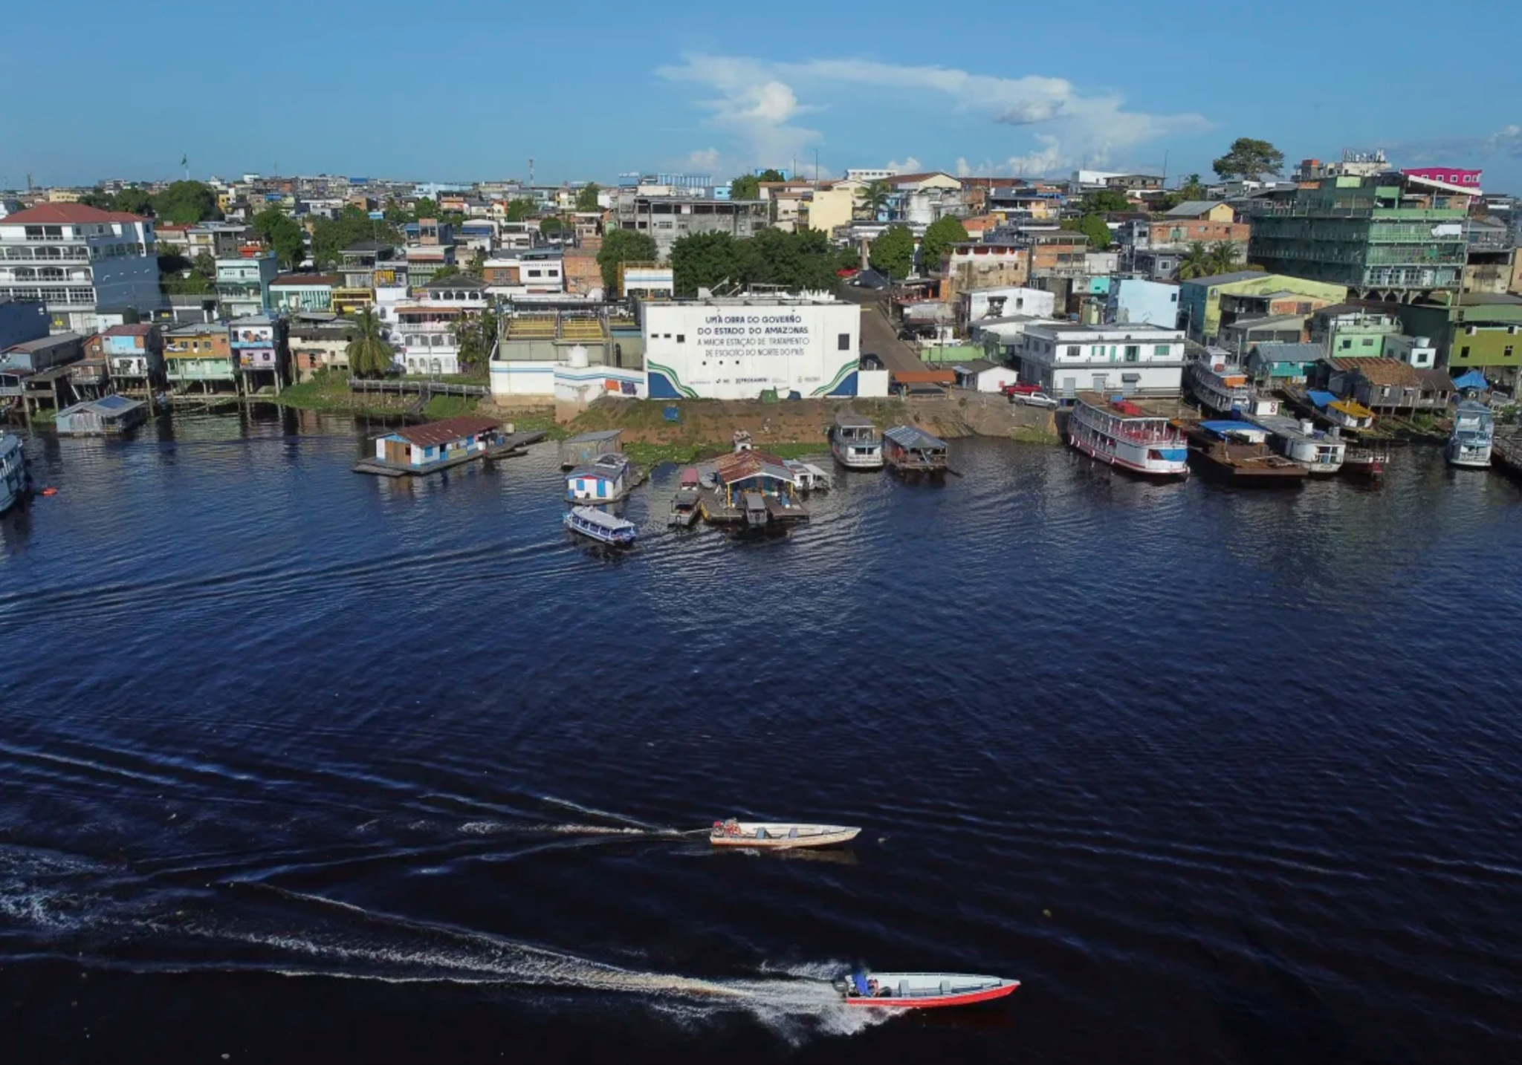

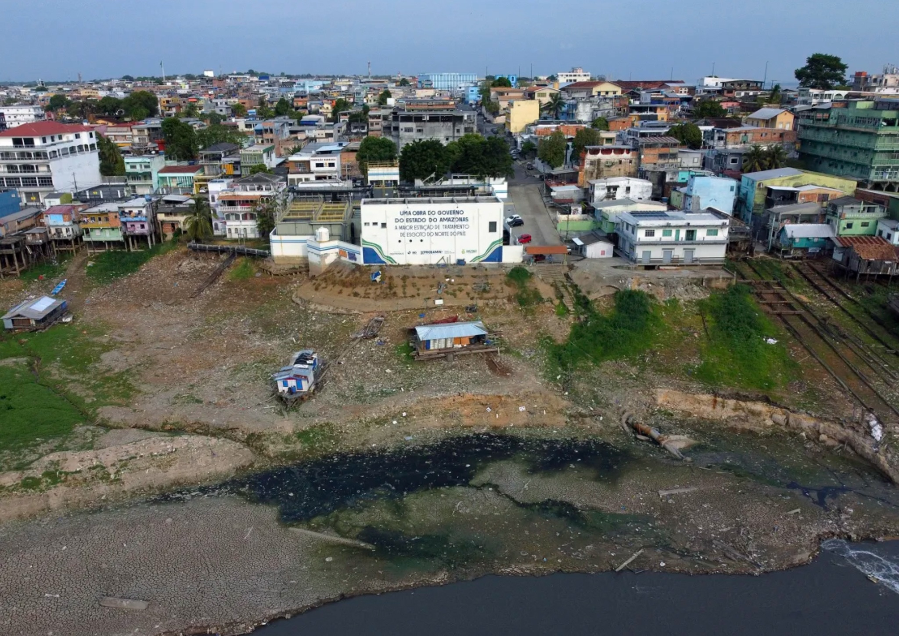

Ảnh trước và sau của cùng một lưu vực sông Amazon do ảnh hưởng của hạn hán (Ảnh: CNN)

Không chỉ vậy, nhiều cộng đồng sống dựa vào sông Amazon cũng đối mặt tình trạng mắc kẹt tại nhiều khu vực khác nhau, do tàu bè không thể di chuyển trong vùng nước nông.

Hoạt động giao thương trên sông bị đình trệ. Chi phí nước đóng chai và các hàng hóa khác ở những khu vực xa xôi cũng vì thế mà tăng vọt.

Năm thứ hai liên tiếp xảy ra hạn hán nghiêm trọng cũng đã làm khô héo nhiều thảm thực vật ở Brazil, gây ra cháy rừng trên khắp các quốc gia Nam Mỹ, bao trùm các thành phố trong đám khói.

Theo các chuyên gia, tình trạng hạn hán nghiêm trọng và kéo dài ở Brazil là do nhiều yếu tố gây ra.

Trong đó, một phần của nguyên nhân là do hiện tượng El Niño mang lại kiểu thời tiết khô nóng hơn cho khu vực vào năm ngoái, và kéo dài sang đến năm nay.

Phần còn lại, như nhiều tổ chức về môi trường đã cảnh báo, là do con người, mà tiêu biểu là nạn phá rừng, sử dụng nhiên liệu hóa thạch, và khí thải nhà kính, gây tình trạng biến đổi khí hậu.

Theo báo cáo của World Weather Attribution, một mạng lưới các nhà khoa học thời tiết, lưu vực sông Amazon có khả năng xảy ra hiện tượng thời tiết khắc nghiệt, hạn hán tàn khốc, cao gấp 30 lần do biến đổi khí hậu.

André Guimarães, Giám đốc điều hành của Viện nghiên cứu môi trường Amazon, cho biết những gì đang xảy ra ở Brazil là một minh chứng bi đát về tác động cục bộ của biến đổi khí hậu toàn cầu.

Nhận định này ám chỉ đến thực tế rằng các quốc gia nghèo, kém phát triển, thường phải gánh chịu hậu quả nặng nề nhất của biến đổi khí hậu do các quốc gia giàu hơn gây ra.

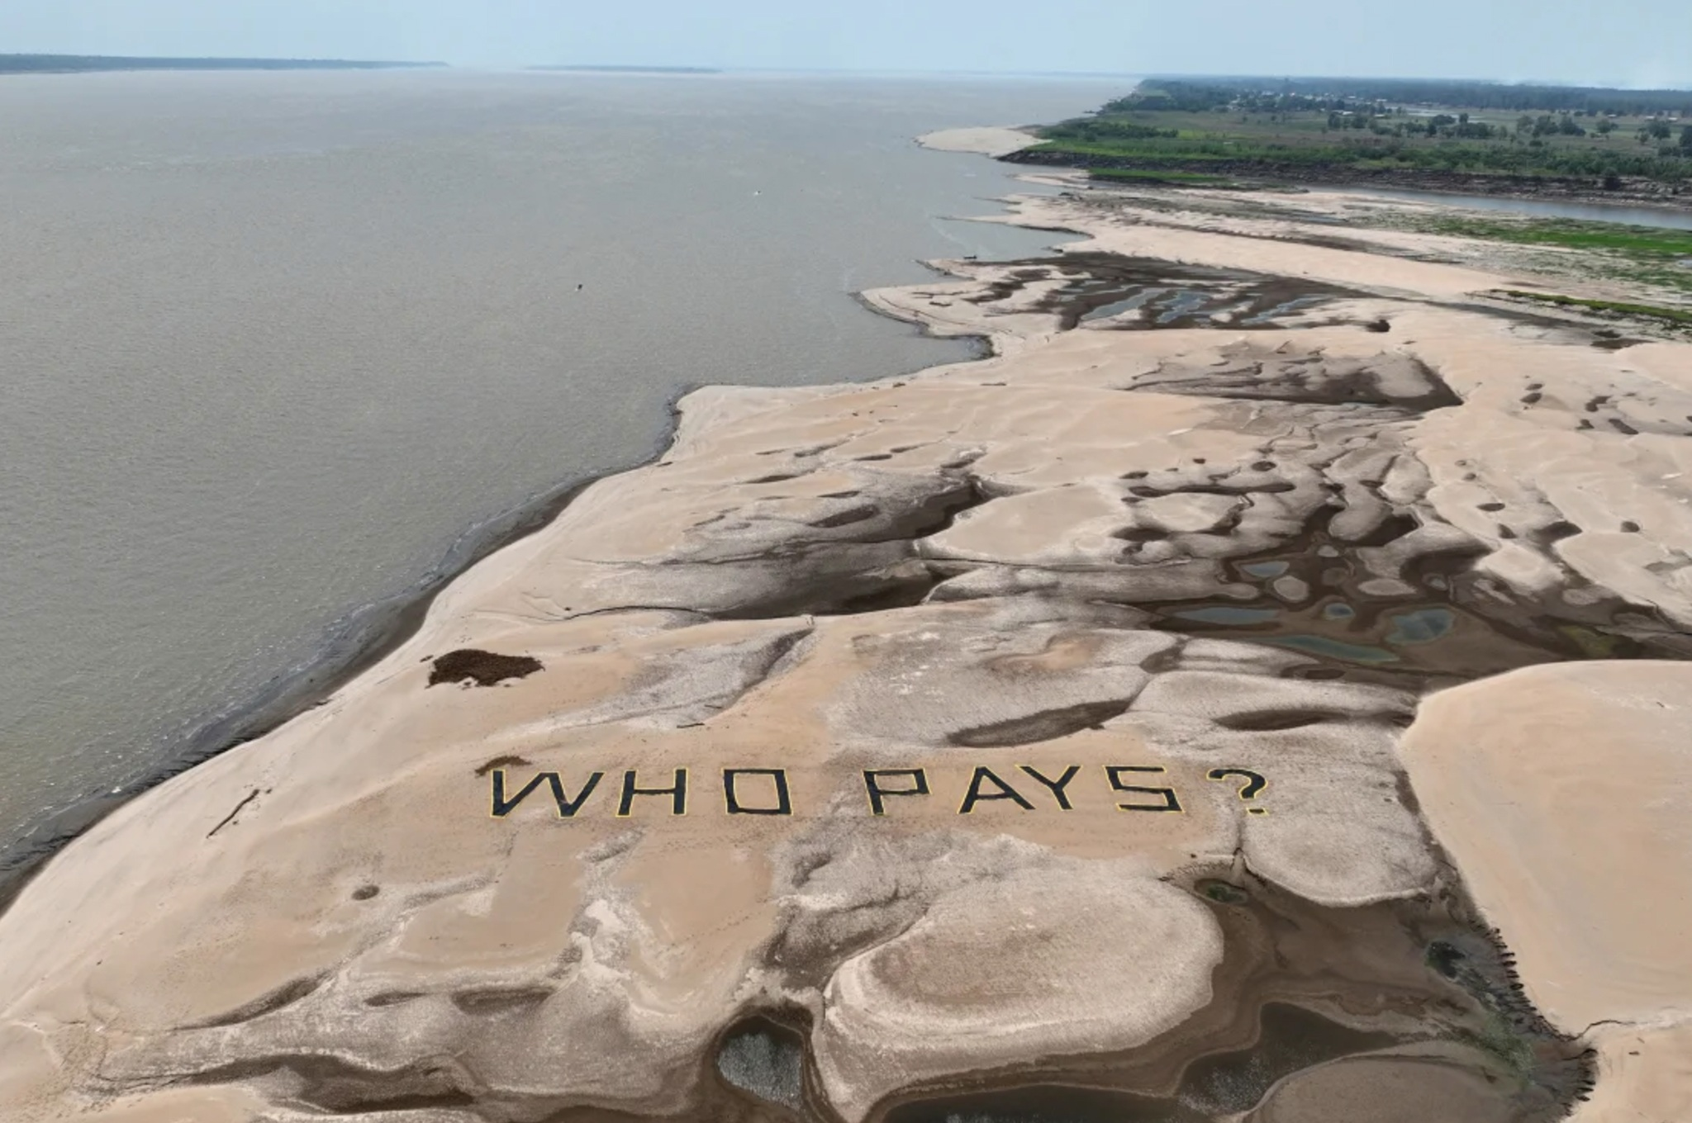

Đầu tháng này, trên bờ cát mới lộ ra của sông Solimões, người ta phát hiện thấy một dòng chữ lớn với nội dung "Ai là người phải trả giá?". Đây là biểu ngữ do tổ chức phi lợi nhuận về môi trường Greenpeace thực hiện, với mong muốn kêu gọi sự chung tay và trách nhiệm của các quốc gia trước biến đổi khí hậu.

"Biến đổi khí hậu không còn là vấn đề đáng lo ngại trong tương lai 10 hay 20 năm nữa. Nó đã ở đây và cho thấy tác động lớn hơn nhiều so với những gì chúng ta mong đợi", Romulo Batista, người phát ngôn của tổ chức Greenpeach, cho biết.